Сценарий классного часа

«Дорогами сказок»

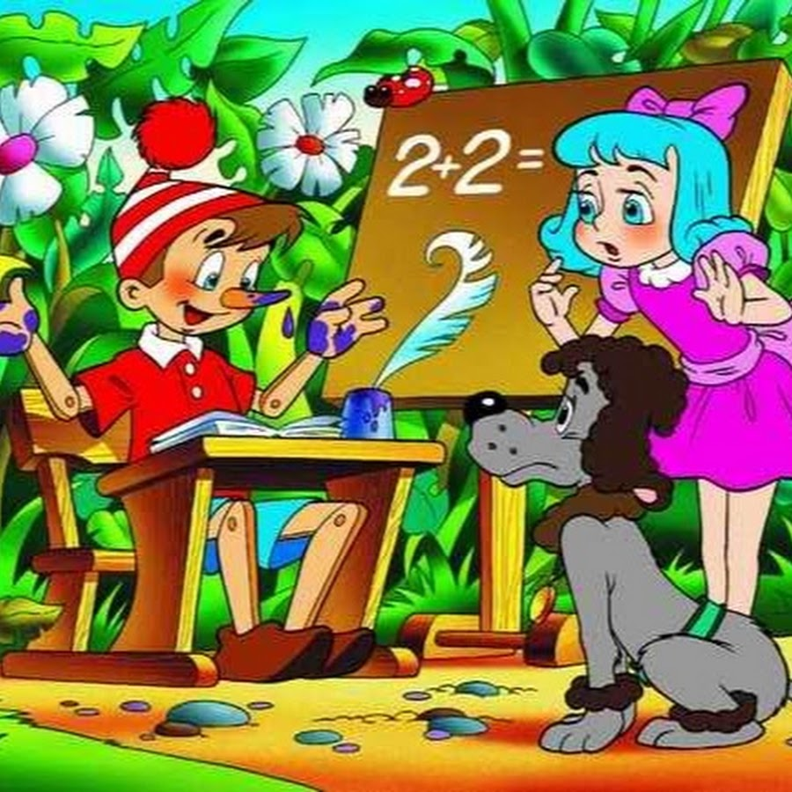

Подготовила учитель начальных классов: Хапрова Н.А.

Цель: повышение интереса учащихся начальных классов к книге и чтению;

Задачи:
- Создать условия для творческого самовыражения учащихся.
- Углубление и расширение знаний и представлений о сказках;
- Развивать воображение, речь обучающихся, мышление, развитие словарного запаса.
- Развивать умение высказываться, отстаивать свою точку зрения
- Воспитывать культуру речевого общения, умение взаимодействовать со сверстниками, умение сотрудничать, дружелюбие.

Результативность:
- Развивается художественная зоркость.
- Развиваются аналитические умения (размышление, сопоставление, анализ, синтез).
- Повышается творческая активность уч-ся на уроке.
- Воспитывается любовь к русским сказкам.

Учитель:
Никто точно не знает, когда появилась первая сказка. Она с давних времён живёт среди людей. Из истории известно, что у наших предков было принято не наказывать провинившихся, а наставлять на путь истинный посредством сказки, поучительной истории.
Понравившиеся истории передавались потом из уст в уста: рассказывали их на ночь бабушки и дедушки внукам, ходили по земле странники-сказители, а ещё веселили народ на ярмарках скоморохи.
Послушать их собирались люди в избах да на площадях. Так и сохранились народные сказки, хотя имена их авторов давно забыты.
Ребята, сегодня мы с вами совершим путешествие в таинственный мир сказок. Вы любите сказки?
Сказки бывают веселые и грустные, страшные и смешные. С ними связаны наши представления о добре и зле, о мире и справедливости.
Ученик 1: Сказки слушать я люблю,
Маму вечером молю:
- Почитай мне эти сказки,
Я потом закрою глазки,
Будет сниться мне во сне,
Будто на лихом коне
Я скачу на бой с Кощеем
Или с трёхголовым Змеем.
Ученик: 2. Побеждаю в сказке зло,
Людям делаю добро.
Все ребята это знают –
Сказки в жизни помогают:
Быть нам честными всегда,
Не бояться никогда,
Слабым помогать в пути,
К людям с добротой идти.
Читая сказки, вы проникаете в чудесный, загадочный, таинственный мир. В сказках совершаются самые невероятные чудеса.
И вот сегодня мы с вами совершим путешествие в этот загадочный мир сказок
Итак, друзья, начнем программу.
Затей у нас большой запас!
А для кого они? Для вас!
На пути нас ждут разные «сказочные» испытания. Но сначала мы разделимся на две команды.
За каждое выполненное задание вы будете получить жетоны. В конце нашего путешествия мы определим, кто из вас лучше знает сказки.
Ребята, а сейчас мы поделимся на две команды! В коробке находятся цветные жетоны: белые и красные. Какой жетон достанете в ту команду становитесь.(команды поделили, начинаем игру-викторину).
1. Игра «Ромашка». Дети по очереди отрывают лепесток ромашки, читают вопрос и отвечают на него. (Вопросы задаем по очереди одной и другой команде).
- Угадай название сказки по отрывку: «Отвечает золотая рыбка: «Не печалься, ступай себе с богом. Будет тебе новое корыто».
- Назовите три сказки с главным героем Иваном. («Сивка - бурка», «Конёк - горбунок», «Иван – крестьянский сын», «Сестрица Алёнушка и братец Иванушка», «Гуси - лебеди»).
- Где спрятался седьмой козлёнок из сказки «Волк и семеро козлят»? (под печкой).
- Где баба взяла муку в сказке «Колобок»? (по сусекам поскребла).
- Из чего Фея сделала Золушке карету? (из тыквы).
- Кто одолел тараканище? (воробей).
- Какого цвета волосы у Мальвины? (голубые).
2. Конкурс «Дальше, дальше…»
Каждой команде будет задано по 20 вопросов. Отвечать нужно сразу, не раздумывая. Если не знаете ответ, говорите «дальше». В это время команда- соперница молчит, не подсказывает.
Вопросы для первой команды:
1. Кто автор произведения «Кошкин дом»? (Самуил Маршак)
2. Куда отправился доктор Айболит по телеграмме? (в Африку)
3. Как звали собаку в сказке «Золотой ключик или Приключение Буратино»? (Артемон)
4. Усатый персонаж сказки Чуковского. (Тараканище)
5. Жених Мухи-цокотухи. (Комар)
6. Из чего сварил кашу хитрый солдат? (Из топора)
7. Кого поймал в проруби Емеля? (Щуку)
8. Кем была в русской народной сказке лягушка? (Царевной)
9. Как звали удава из сказки Киплинга «Маугли»? (Каа)
10. На чём разъезжал Емеля в сказке «По щучьему велению»? (На печке)
11. Почтальон из деревни Простоквашино. (Печкин)
12. Что подарили блошки Мухе-цокотухе? (Сапожки)
13. За какими цветами отправилась под Новый год героиня сказки «Двенадцать месяцев»? (За подснежниками)
14. Какой герой сказки носил красные сапоги? (Кот в сапогах)
15. Сестрица братца Иванушки. (Алёнушка)
16. Самый знаменитый житель Цветочного города. (Незнайка)
17. Сколько лет рыбачил старик из сказки о золотой рыбке? (33 года)
18. Из чего был сделан Буратино? (Из полена)
19. Фрукты, которыми объелся Чебурашка. (Апельсины)
20. Как звали девочку из сказки «Снежная королева», которая отправилась по всему свету искать своего названного братца? (Герда)

Вопросы для второй команды:
1. Кому несла Красная Шапочка пирожки и горшочек масла? (Бабушке)
2. Как звали девочку – обладательницу волшебного цветка из сказки Катаева «Цветик-семицветик»? (Женя)
3. Назовите отчество Федоры из сказки Чуковского «Федорино горе». (Егоровна)
4. Кто написал сказку «Золушка»? (Шарль Перро)
5. Как звали девочку, путешествующую по Стране чудес и Зазеркалью? (Алиса)
6. Что купила Муха-цокотуха на базаре? (Самовар)
7. Лучший друг Карлсона. (Малыш)
8. Какая избушка была у лисы в сказке «Заюшкина избушка»? (Ледяная)
9. Как звали сестру доктора Айболита? (Варвара)
10. Хозяйка Артемона. (Мальвина)
11. Кто поймал золотую рыбку? (Старик)
12. Автор сказки «Конёк-Горбунок». (Пётр Ершов)
13. Как звали маленькую девочку, которая родилась и жила в цветке? (Дюймовочка)
14. В каких птиц превратились 11 королевских сыновей? ( В лебедей)
15. В кого превратился гадкий утёнок? (В прекрасного лебедя)
16. Из чего была сделана карета, в которой Золушка отправилась на бал? (Из тыквы)
17. Друг Винни-Пуха. (Пятачок)
18. Как звали хитрого кота из сказки «Золотой ключик»? (Базилио)
19. Как звали маму-медведицу в сказке «Три медведя»? (Настасья Петровна)
20. Из какого растения Элиза сплела рубашки для своих братьев в сказке «Дикие лебеди»? (Из крапивы)

3. Чтение и обсуждение еврейской притчи «Зачем учиться».
Однажды к раввину Нафтали постучали. Нафтали открыл дверь и, по своему обыкновению, спросил:
— Ты зачем пришёл?
— Я пришёл учиться у тебя, — ответил человек.
Нафтали захлопнул дверь и сказал:
— Поищи другое место. Я не учитель. Найдёшь себе другого, с кем изучать Писание.
— Но почему же? — спросила Нафтали его жена. — Почему ты прогнал его? Он производит впечатление искренне жаждущего.
— Те, кто интересуется изучением Писания, по большей части, глупы. Они хотят "спрятаться", — сказал Нафтали.
На другой день постучал другой человек. Нафтали открыл дверь и спросил:
— Почему ты здесь? Чего тебе надо?
— Я пришёл, чтобы рядом с вами научиться служить человечеству, — ответил тот.
— Проваливай, — сказал Нафтали. — Ты ошибся дверью.
Жена была поражена:
— Он же не просил изучать с ним Писание. Из него получился бы великий преобразователь общества или что-то подобное. Он хотел служить человечеству. Такая чистая, верующая душа. Почему ты отказал ему?
— Тот, кто не знает сам себя, — сказал Нафтали, — не может никому служить. От его служения в итоге — одно несчастье.
На третий день постучал ещё один человек. Нафтали открыл дверь и спросил:
— А тебе чего?
— Я очень глуп, — ответил тот. — Нельзя ли мне немного помочь избавиться от этого?
Нафтали поцеловал его и сказал:
- Входи. Я жду тебя.

Ученик : Вывод: Не надо стремиться получить только определённые знания, нужно учиться всему. Все наши знания нам пригодятся.

Учитель:
-А сейчас пришло время отдохнуть:

Физминутка:
Сказка даст нам отдохнуть.
Отдохнем — и снова в путь!
Нам советует Мальвина:
— Станет талия осиной,
Если будем наклоняться
Влево - вправо десять раз.
Вот Дюймовочки слова:
— Чтоб была спина пряма,
Поднимайтесь на носочки,
Словно тянетесь к цветочкам.
Раз, два, три, четыре, пять,
Повторите-ка опять:
Раз, два, три, четыре, пять.
Красной Шапочки совет:
— Если будешь прыгать, бегать,
Проживешь ты много лет.
Раз, два, три, четыре, пять.
Повторите-ка опять:
Раз, два, три, четыре, пять.
Дала нам сказка отдохнуть!
Отдохнули?
Снова в путь!

4. Конкурс «Собери пословицы»
Детям выдаются карточки следующего содержания.

Друзья познаются  За добро  Под лежачий камень  Без труда не вытащишь  Доброе братство | рыбку из пруда.  дороже богатства.  в беде.  вода не течёт.  добром платят.

5. Сочините сказку
Каждой команде выдаётся листок с неполным текстом. Нужно сочинить сказку, используя имеющиеся слова. Сказка должна быть интересной, смешной, чуть-чуть волшебной. Время выполнения задания – 4-5 минут. Пока команды работают над заданием, играет музыка. По истечении времени, представитель команды читает составленную сказку. Этот конкурс оценивается от 1 до 3 очков.
Сказка про ________________ .
Шёл _______________ . По дороге он нашёл __________________ , взял и понёс царю. Пришёл _________________ во дворец. Кругом слуги царские с топорами да копьями. Испугался ________________ , хотел было _________________ , как вдруг _______________ из-за ________________ выскочил __________________ и давай _________________ . Глянул на ________________ и _________________ . Поблагодарил царь умного ___________________ , и он отправился домой.
Проверка задания, оценивание ответов команд.

Учитель: Наше путешествие продолжается. Впереди у нас ещё одна остановка. И опять мы в дороге будем играть.

6.Игра «Нарисуй Буратино».
По одному человеку от команды. С закрытыми глазами нарисовать Буратино.
А теперь вам нужно ответить на вопросы:

7. Конкурс капитанов.
Приглашаются капитаны. За 2-3 минуты они должны дать ответ на вопрос: «Сказка — ложь, да в ней намек...». Какой намек содержит
команда№1 команда №2
- «Сказка о мертвой царевне...»? - «Сказка о рыбаке и рыбке»?

Учитель: Ещё А.С.Пушкин говорил: «Сказка-ложь, да в ней намёк, добрым молодцам урок».
В сказке всё вымысел, но каждая сказка учит доброму и хорошему.

В каждой сказке спрятана волшебная сила. А что это за сила, мы сейчас вам и расскажем, ответив на вопрос « Чему учат сказки ?

-Сказка учит не бояться трудностей
-Дорожить дружбой и самому помогать людям.
-Не судить о людях по внешнему виду
-Любить родителей и уважать их.
-Не обманывать, не жадничать.
-Добро всегда возвращается к тому, кто помогает другим, и добро всегда побеждает зло.
8.Загадки для 1 команды.
1. Уплетая калачи,
Ехал парень на печи.
Прокатился по деревне
И женился на царевне. (Емеля)
2. Летела стрела и попала в болото,
А в этом болоте поймал её кто-то.
Кто распростился с зелёною кожей,
Сделался мигом красивой, пригожей? (Лягушка)
3. В диких джунглях он живёт,
Волка он отцом зовёт.
А удав, пантера, мишка –
Друзья дикого мальчишки. (Маугли)
4. Он большой шалун и комик,
У него на крыше домик.
Хвастунишка и зазнайка,
А зовут его … (Карлсон)
5. Нежная девочка с хвостом
Пеной морскою станет потом.
Всё потеряет, любви не продав,
Жизнь свою за неё отдав. (Русалочка)
Загадки для 2 команды.
1. Живёт в лесной избушке,
Ей скоро триста лет.
И можно к той старушке
Попасться на обед. (Баба Яга)
2. Появилась девочка в чашечке цветка,
А размером крошечка чуть больше ноготка.
В ореховой скорлупке девочка спала,
Кто же эта девочка, что нам во всём мила? (Дюймовочка)
3. Сидит в корзине девочка
У мишки за спиной.
Он сам, того не ведая,
Несёт её домой. ( Маша из сказки «Маша и Медведь»)
4. Живёт в поповом доме,
Спит себе на соломе,
Ест за четверых,
Спит за семерых. (Балда)
5. Он сына мельника в маркиза превратил,
Затем на дочке короля его женил.
При этом я открою вам секрет,
Был, словно мышка, съеден людоед. (Кот в сапогах)

9.Викторина «Герои русских народных сказок»

■ Как звали девочку из сказки «Морозко»?
■ Кого считали дурачком, а он оказался умным?
■ Сколько героев хотели съесть колобка?
■ Сколько сыновей было в сказке «Иван-царевич и серый волк»?
■ Кто был Бессмертным?
■ Жених Бабы Яги?
■ Кто от хохота лопнул?
■ Кто посадил репку?
■ Чья жена оказалась лучше в сказке «Царевна-лягушка»?
■ Жена старика.
■ Какой характер был у мачехи в сказке «Морозко»?
■ У кого украла рыбу лиса в сказке «Лисичка-сестричка и волк»?
■ Кто поймал щуку в сказке «По щучьему велению»?
■ Кто бил волка в сказке «Лисичка-сестричка и волк»?
■ Чью дочь в злате и серебре везли в сказке «Морозко»?
■ Кто попил воды и стал козленочком?

■ Скажите, какого героя провели на пирожках?
■ Кто тянул репку последним?

Учитель: Ребята, как вы думаете. для чего нужны нам сказки?

Ученик 1
Для чего нужны нам сказки?
Что в них ищет человек?
Может быть, добро и ласку.
Может быть, вчерашний снег.
Ученица 2
В сказке радость побеждает,
Сказка учит нас любить.
В сказке звери оживают,
Начинают говорить.
Ученик 3
В сказке все бывает честно:
И начало, и конец.
Смелый принц ведет принцессу
Непременно под венец.
Ученица 4
Белоснежка и русалка,
Старый карлик, добрый гном –
Покидать нам сказку жалко,
Как уютный милый дом.

Учитель: Ребята, подчитайте каждый у кого сколько жетонов? Сколько в сумме жетонов у игроков каждой команды?

Итог. Рефлексия.
Вот и подошёл к концу наш конкурс. Мы вспомнили разные сказки, героев сказок. И теперь каждый из вас подсчитает, сколько у него жетонов
- Победителя мы награждаем книгой со сказками. Все ребята принимали активное участие в этом конкурсе! Вы все, ребята, хорошо знаете русские народные сказки.
- Мы не прощаемся со сказками, мы будем продолжать их читать и изучать.

Надеюсь, что добрые сказки и мудрые книги станут вашими друзьями на всю жизнь. Читайте книги! И не забывайте дорогу в школьную библиотеку.

-Читая авторов, которые хорошо пишут, привыкаешь хорошо говорить. Ф. Вольтер
-Люди, которые читают книги, всегда будут управлять теми, кто смотрит телевизор.
Ф.Жанлис

Использованная литература:
1. Книга для умников и умниц. Справочник эрудита. -М.: «РИПОЛ КЛАССИК», 2001.- 336 с.
2. Творческий опыт работы с книгой: библиотечные уроки, читательские часы, внеклассные занятия / сост. Т.Р. Цымбалюк. – 2-е изд.. – Волгоград: Учитель, 2011. – 135 с.
3. Литературные викторины, кроссворды, лингвистические задания, новогодняя пьеса / Сост. И.Г. Сухин. – М.: Новая школа, 1994. – 192 с.
Интернет источники:
https://nsportal.ru/nachalnaya-shkola/stsenarii-prazdnikov/2015/02/07/stsenariy-meripriyatiya-po-dorogam-skazok
https://skazkaplus.ru/
https://uchitelya.com/
https://litnet.com/

